ANEXO II - FICHA DE INSCRIÇÃO


PROPOSTA DE OCUPAÇÃO 2026/1

Exposição individual
Proponente:
Registro nº: | curso:
Tel:

Exposição Coletiva Exposição Coautoria
Proponente responsável:
Registro nº: curso:
Tel:

INTEGRANTES DA EXPOSIÇÃO COLETIVA OU COAUTORIA:
Nome | Nº registro

TÍTULO DA EXPOSIÇÃO:

DATA DE INTERESSE:

Ao realizar a inscrição, o proponente assume que esta ciente das Normas de Utilização que constam no Anexo I do Edital.

1- Texto de apresentação da proposta de exposição (máximo uma lauda):

2--Foto/s da/s obra/s, identificada/s com título, dimensões, técnica. Se a proposta envolver vídeo ou performance, deverá estar postado em alguma plataforma ou drive e o link inserido aqui:

3- Planejamento de montagem: disposição das obras, procedimentos e materiais que serão utilizados na montagem
A galeria contém trilhos no entorno e grid no teto para fixação das obras.

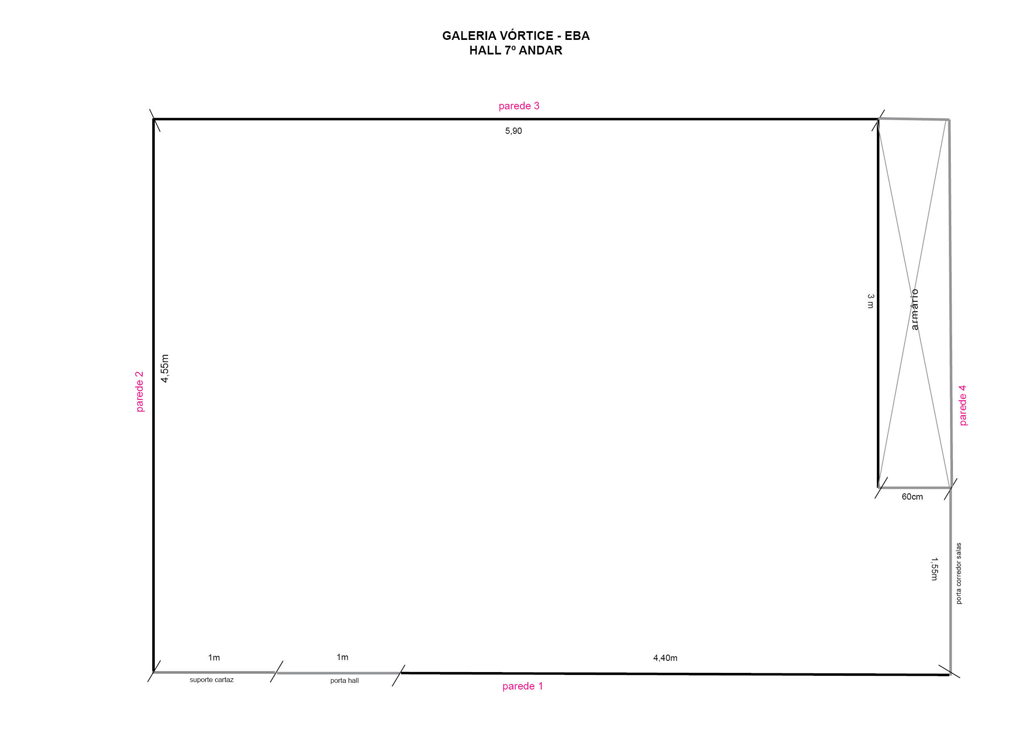

Currículo resumido ou link de TODOS os envolvidos na proposta

Link do portfólio do proponente (opcional)

